Noms et prénoms des candidats : DE CARLINI Héloïse, TASSERIE Léo, AUGUSTIN-HERRY Théo

N° Candidat : CPGE BCPST - . . . .

Noms des auteurs en cas de travail commun :

Dominante BIOLOGIE

Dominante GÉOLOGIE

Dominante BIOGÉOSCIENCES

MIXTE

Surligner la dominante du TIPE

BANQUE AGRO-VETO – Session 2026 T.I.P.E.

Maximum 8 pages (illustrations comprises), Times New Roman 12 ou Arial 10, interligne simple.

20 000 caractères maximum

IMPORTANT : n’inscrire sur cette couverture aucune référence à l’établissement scolaire

TITRE : ÉTUDE DU TAUX DE DÉCOMPOSITION DU SOL BASÉ SUR LA MÉTHODE TEA BAGS

RÉSUMÉ : Notre TIPE visait à mesurer le taux de décomposition de la matière organique du sol par des activités microbiennes (microorganismes et microfaune), que l’on a cherché à quantifier.Nous nous sommes pour cela appuyés sur la méthode Tea Bags ; notre démarche principale était d’enterrer des sachets de thé contenant une masse fixé d’éléments biodégradables, puis de les récupérer afin de mesurer la perte de masse, et donc de déterminer une constante de décomposition pour le sol étudié.

Nombre de caractères (espace compris) :

Introduction :

Nous avons établi notre sujet autour de l’étude de la décomposition des éléments organiques du sol après avoir entendu parler de la méthode Tea Bags, qui permet de quantifier le taux de décomposition du sol de manière simple et à partir d’éléments biodégradables.

En effet, la qualité de décomposition des éléments organiques d’un sol reflète à la fois :
- Son activité biologique, car la matière organique est transformé par ses organismes (notamment microorganismes)
- Sa fertilité ; en effet, les processus de minéralisation libère des éléments nutritifs essentiels comme l’azote, le phosphore ou le potassium ensuite assimilables par les plantes, et la dégradation de la matière favorise la formation de l’humus.

Nous nous sommes donc intéressés au sol du parc de notre lycée, et nous nous sommes fixés comme démarche centrale d’enterrer des lots de sachets contenant des éléments dégradables (riches en cellulose), puis de les déterrer à intervalles réguliers, pour mesurer la différence de masse et donc le taux de dégradation de la matière ; nous avons d’abord étudié majoritairement le thé vert, puis le coton blanc en fin d’année.

Au cours de l’année, nous nous sommes heurtés à certaines difficultés techniques que nous n’avions pas
anticipées face aux matériaux étudiés, lors des différentes expériences.

Nous nous sommes ainsi intéressés aux questions suivantes :
- La méthode Tea Bags permet-elle d’évaluer précisément la qualité d’un sol ?
- Quels sont les paramètres influençant la décomposition ?

Notre objectif principal était d’établir une constante de décomposition pour le sol du parc.

- Expériences basées sur la méthode Tea Bags :

  - Première approche

Principe de la méthode Tea Bags (1) :

La méthode des Tea Bags (ou Tea Bag Index, TBI) est une approche standardisée permettant d’évaluer la décomposition de la matière organique dans les sols. Elle consiste à enfouir deux types de sachets de thé aux propriétés contrastées : du thé vert, facilement dégradable, et du rooibos, plus résistant. Après une période d’incubation généralement d’environ 90 jours, les sachets sont récupérés, séchés puis pesés afin de déterminer leur perte de masse. Cette perte permet de calculer des indicateurs tels que le taux de décomposition et le facteur de stabilisation de la matière organique.

Application à notre TIPE :

Dans le cadre de notre TIPE, nous avons d’abord tenté d’enfouir directement des sachets de thé vert et de rooibos issus du commerce ; les résultats n’étant pas satisfaisants, et le matériel n’étant pas adapté à l’expérience (les sachets étaient également dégradés), nous avons opté pour du thé vert en boîte que nous placions nous-mêmes dans des sachets en nylons (ce qui nous permettait de mesurer leur masse initiale). Produits et matériel utilisés :

Nous avons utilisé deux produits différents pour ces expériences, comportant tous deux des composés biodégradables (principalement de la cellulose) à des taux différents : du thé vert en feuilles entières roulées, et du coton cardé.
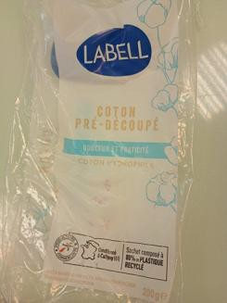  Références du coton utilisé | 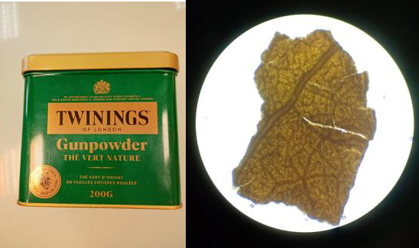  Références du thé utilisé sur l’ensemble des expérimentations + échantillon observé au microscope optique

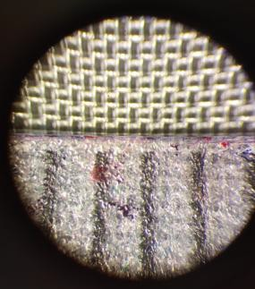
Nous avons utilisé deux types de sachets au cours de l’année - nous avons dû changer après avoir fini notre premier stock - dont les mailles étaient de largeur 0,25mm.

Variation des paramètres

Après avoir établi qu’il y avait une activité de décomposition dans la terre du parc du
lycée, nous avons cherché à comprendre quels paramètres pouvaient influer sur cette décomposition et quels étaient leurs effets. Nous avons donc étudié la température à laquelle était exposé l’environnement, et la vie microbactérienne de la terre.

Température de l’environnement

Afin de déterminer les effets de la température sur la décomposition, nous avons reproduit l’expérience Tea Bags dans deux endroits présentant différentes températures : directement dans le parc, à l’extérieur, et dans la serre du bâtiment scientifique, dont les températures sont relevées ci-dessous.

Date | 09/01 | 12/01 | 14/01 | 15/01 | 16/01 | 21/01 | 23/01 | 26/01 | 29/01 | 30/01 | 02/02 | 09/02
Température relevée dans la  serre | 14° | 17° | 18° | 19° | 18° | 21° | 17° | 16° | 14° | 18° | 18° | 19°
Tableau de suivi de la température lors de l’expérience dans la serre :

Activité biologique de la terre

  - Activité bactérienne

Par ailleurs, nous avons cherché à mettre en évidence que la décomposition observées dans ces différentes expériences était bien due - en grande partie - à l’activité bactérienne du sol. Pour cela, nous avons prélevé de la terre dans le parc, suffisamment pour remplir une jardinière, que nous avons stérilisée en la plaçant 1h dans un four à 150°C.
Nous avons enterré trois sachets dans cette jardinière, que nous avons récupérés puis traités de la même manière que les autres.

Nous avons malgré tout constaté une diminution de la masse, indiquant qu’il y avait eu décomposition. Malgré tout, nous n’avons pas pu conclure que cette décomposition était indépendante de l’activité bactérienne, car nous n’avons pas pu montré l’absence totale de bactéries dans la terre.
En effet, nous avons placé les sachets récupérés dans un bécher rempli d’eau ; nous avons ensuite prélevé cette eau pour en déposer dans plusieurs boîtes de Petri, que nous avons laissé en culture à l’ncubateur plus d’une semaine.

Nous avons alors observé qu’il y avait eu développement de bactéries, ce qui indiquait qu’il y en avait au départ, et donc que la terre n’était pas parfaitement stérile ; il est également possible qu’une contamination des sachets ait eu lieu entre les différentes étapes.

  - Activité fongique

Par ailleurs, au cours de nos différentes expérimentations, nous avons observé le développement sur certains sachets de mycélium, que nous avons cherché à mettre en évidence avec une coloration au bleu de méthylène :
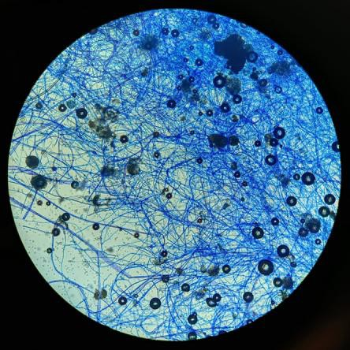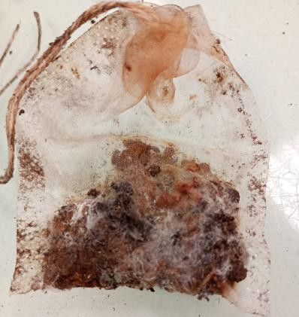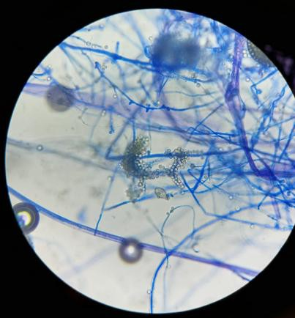
Observations microscopiques (à gauche et à droite) du mycélium présent sur les sachets (photo du milieu)

Nous avons constaté lors de nos observations, en plus du mycélium formé, la présence de sacs de spores
Ouverts (sporocystes), et de spores qui s’étaient déversées dans le milieu (troisième photo).

Ces observations révèlent donc la présence de champignons dans le sol, participant potentiellement à
l’activité de décomposition de la matière.

Etude quantitative des matériaux

  - Étude des produits dégradables

Nous avons voulu dans un premier temps mettre en évidence les composés constitutifs des deux matériaux :
    - Pour le thé : d’une part, la lignine et d’autre part la cellulo

    - Pour le coton : essentiellement de la cellulose

Nous avons donc mis en œuvre deux protocoles différents afin, d’une part, de mettre en évidence la présence de matière biodégradable, et d’autre part la disparition de cette matière due à la décomposition.

Coloration différenciatrice cellulose-lignine au carmino-vert :

Tous les produits sont déposés dans des verres de montre.

Les échantillons (à l’aide d’une petite passoire si nécessaire) dans l’hypochlorite de sodium (eau
de Javel) pendant 10-15 minutes afin de vider les cellules tout en préservant les parois.
→ Un rinçage à l’eau pendant au moins 2 minutes élimine l’eau de javel pour autoriser leur coloration.)
→ Les échantillons sont placés ensuite dans l’acide acétique dilué (pendant au moins 5 min) qui fixe les colorants, puis trempés 5 minutes dans le carmin aluné et 30 secondes dans le vert d’iode dilué.

Résultats attendus : coloration de la cellulose en rose, et de la lignine en vert
Résultats observés : la coloration n’a pas pris sur le thé (plusieurs tentatives), ou très faiblement, de sorte qu’il était difficile de tirer des conclusions de l’observation au microscope.
Pour le coton, la coloration s’est effectuée sur tout l’échantillon, et se détachait très facilement. Nous n’avons
donc pas pu en déduire davantage de conclusions.

Pour le thé, nous avons supposé en premier lieu que celui-ci étaitt trop desséché, et trop enroulé. Nous avons donc retenté l’expérience après avoir laissé les morceaux de thé se déplier dans l’eau, puis sécher à l’étuve. Malgré tout, la coloration n’a pas donné plus de résultats que la première tentative. Il est donc possible que cela soit dû à la présence d’autres composés dans le thé, comme les tanins.

Spectres infrarouges :

Nous avons été orientés vers les spectres infrarouges après que nos tentatives de colorations n’aien’ontt pas été concluantes. La spectroscopie infrarouge permet de déterminer la composition d’un échantillon, puisque les spectres obtenus présentent différentes bandes d’absorption que l’on peut relier à des liaisons particulières.
Autrement dit, elle permet d’analyser les groupements spécifiques de chaque molécule, et d’en déduire les
composés présents dans le produit.

On a donc comparé les spectres obtenus avec différents spectres déjà établis, notamment celui de la cellulose, afin de déterminer si les mêmes bandes, et donc les mêmes liaisons étaient présentes, ce qui indiquerait la présence ou non du composé en question dans l’échantillon, et nous permettrait donc de vérifier la disparition de la matière organique.
Voici les spectres de référence auxquels nous nous sommes référencés :

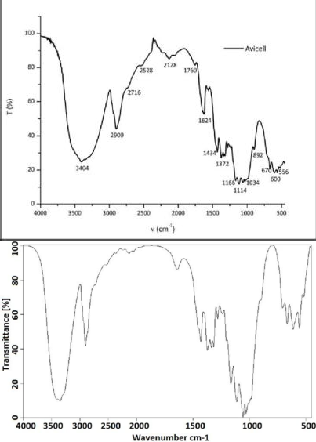  Spectres infrarouges de la cellulose et de la cellulose hémicristalline | 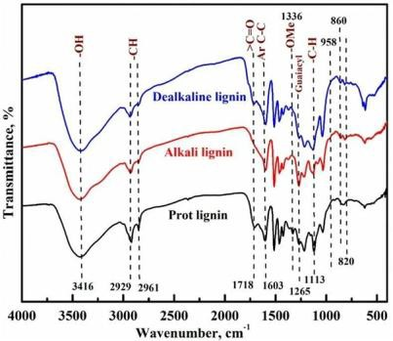  Spectre infrarouge de la lignine | 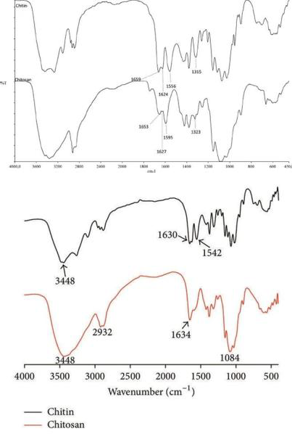  Spectres infra de la chitine et du chitosane (un dérivé)

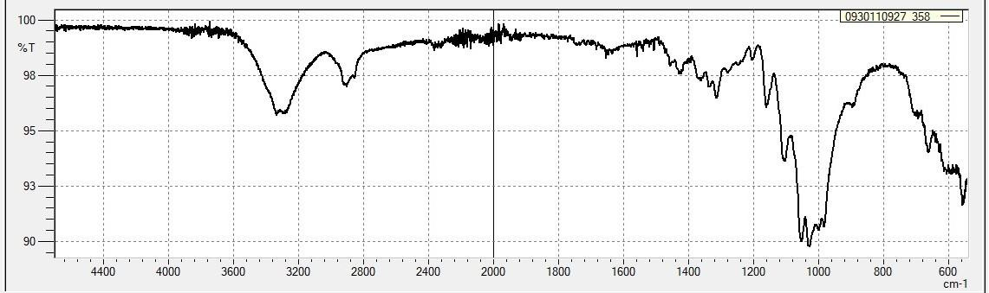
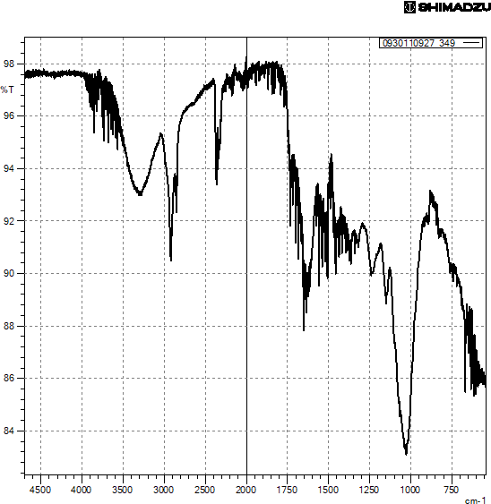
Spectre infrarouge obtenu pour le thé en boîte
Spectre infrarouge obtenu pour le coton cardé (témoin)

Analyse :

  - Étude de la terre employée

Nous avons également décidé d’étudier séparément la terre du parc, que nous avons employées pour
toutes nos expériences.

Note : Étude de la terre faite à partir du TP sol ; expériences supplémentaires éventuelles à réaliser au mois de mai.
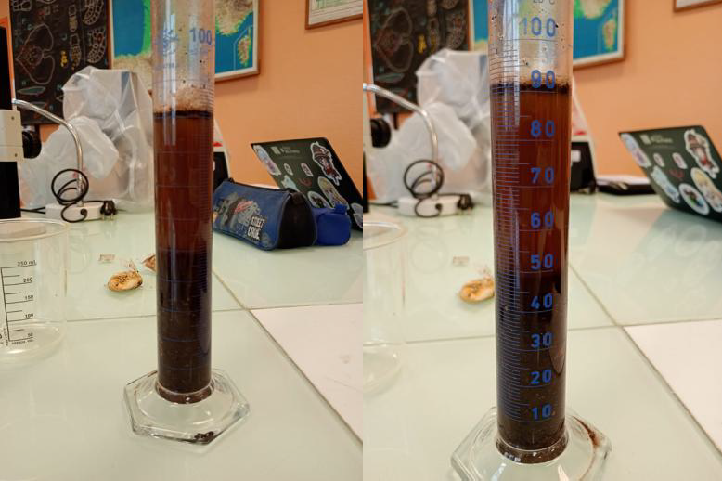 Résultats du test de granulométri

III - Modélisation pour trouver la constante de décomposition

- Rapports/différences de masse mesurées entre les sachets des différents lots
- Programmes Python pour tracer : les courbes (régression linéraire), modélisation de décroissance
exponentielle, barres d’erreur ; Monte-Carlo

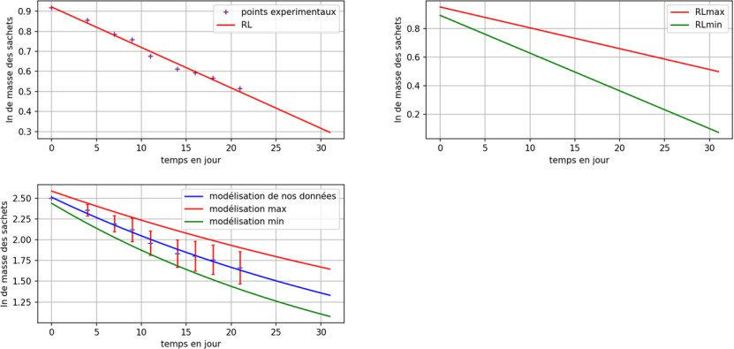
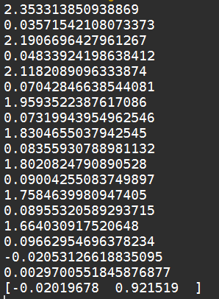
Expérience dans la serre du 05/01 données de l'expérience (poids moyenne puis incertitude calculée avec un Monte Carlo et la liste est la donnée de la régression et les valeurs au-dessus sont la pente moyenne et l’incertitude)

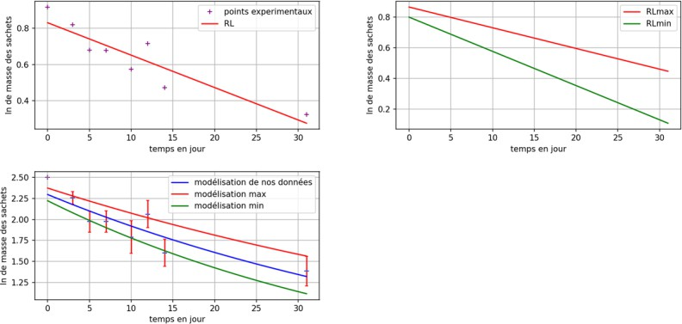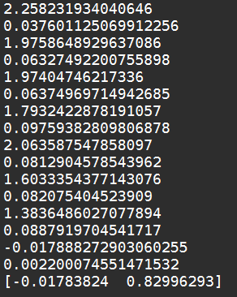
Expérience direct dans le parc données de l’expérience (même
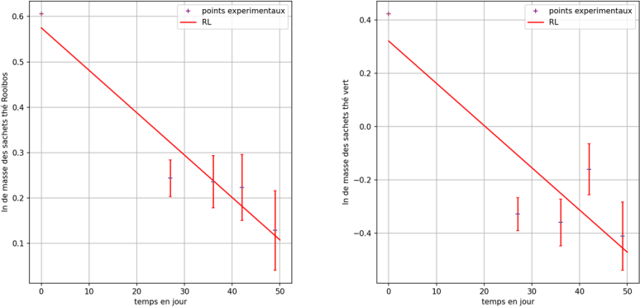
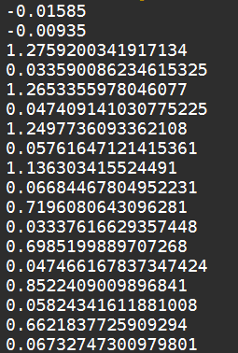
chose que plus haut)

Expérience de cet été avec terre de champdonnées de l’expérience (pente et ordonnée à l’origine puis masse moyenne et incertitude pour Rooibos (4 premiers couples) puis le thé vert)
-réflexion avec un modèle prenant en compte de fraction différentes (fraction labile et récalciltrante)

Bibliographie :

- (1) Le site du projet Tea Bags Index : http://www.teatime4science.org/
- L’ensemble des données recueillies et publiées pour le projet :https://teabagindex.org/

